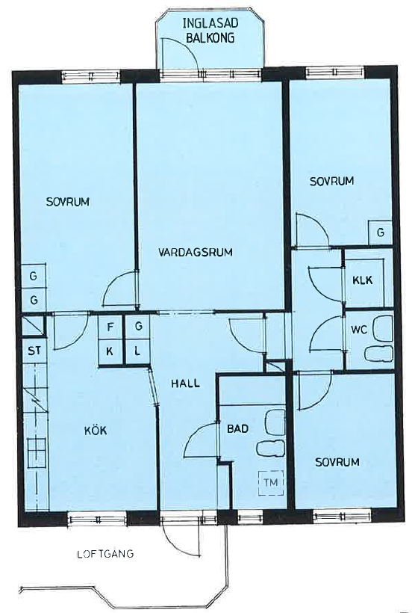

Jullen
4 r.o.k
95,5 kvm

